Любите! И цените счастье!
Оно рождается в семье...
Что может быть её дороже
На этой сказочной земле!
День Семьи отмечается ежегодно 15 мая.
Международный День Семьи стал тематическим днем нашего дошкольного учреждения. С родителями воспитанников мы организовали акцию -
«Делайте зарядку – будете в порядке!». Родители с энтузиазмом приняли участие в акции.
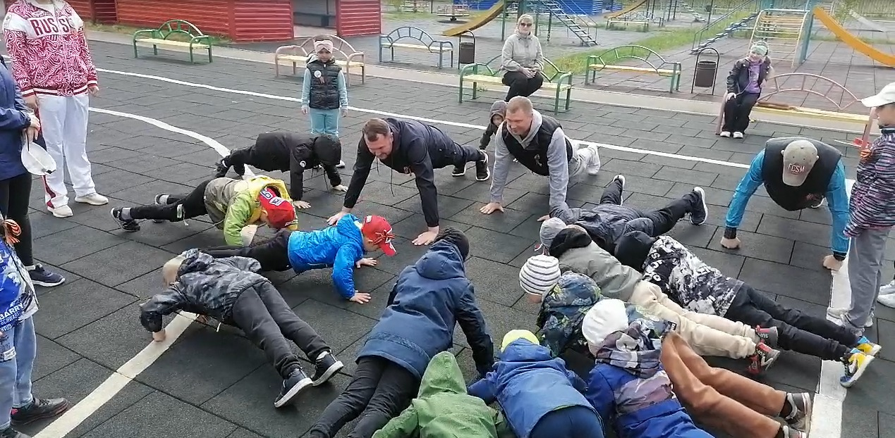

Дети и родители получили огромный заряд двигательной активности и позитивной энергии! Здоровый образ жизни - это образ жизни всех членов семьи. Ведь родители для своих детей являются примером для подражания.
Родители нисколько не уступали детям в ловкости, азарте.
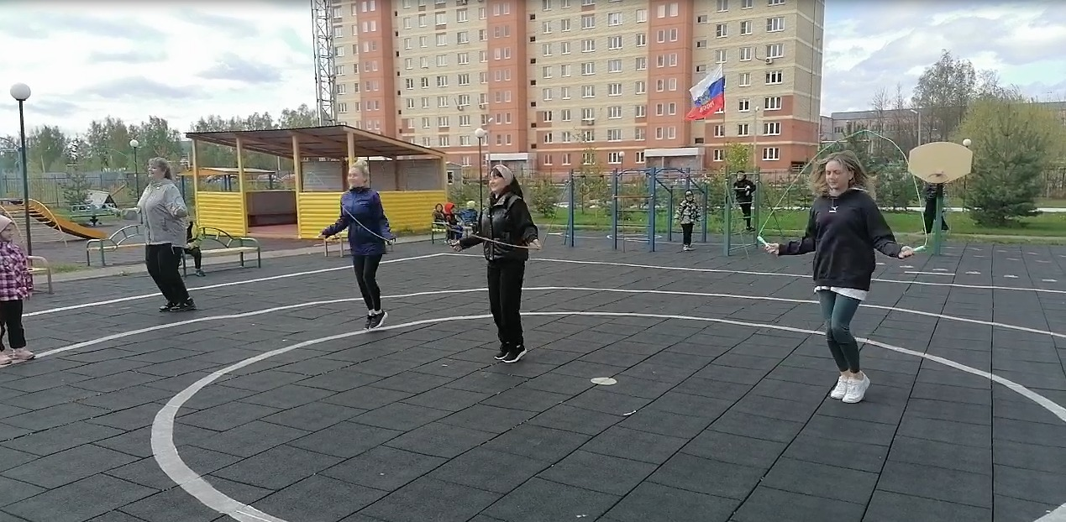
Посмотришь на таких активных родителей, и становится понятно, какими спортсменами вырастут их дети.

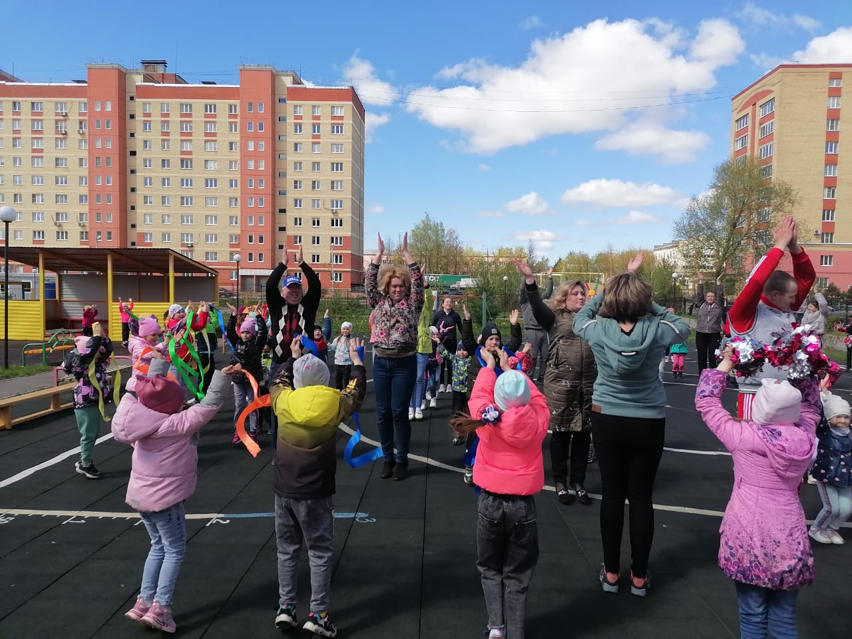
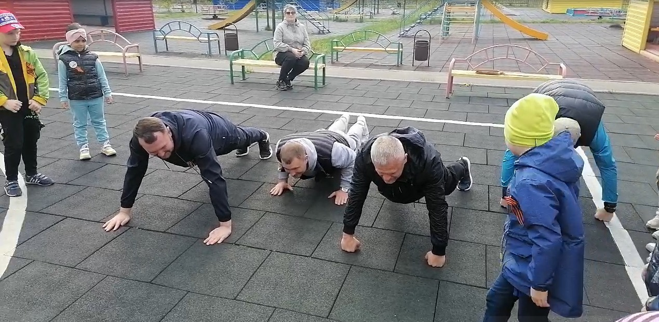
Тематический день «Международный день семьи» прошёл не только интересно, но и был познавательным, оставил у детей массу положительных эмоций, желание дарить любовь и заботу своим близким! А в душах наших воспитанников осталась самая важная мысль, что счастье заключается в дружной, надёжной и крепкой Семье!!!
Самое ценное у человека – это жизнь, самое ценное в жизни – здоровье! Вырастить ребенка сильным, смелым и здоровым – это главное желание не только родителей, но и педагогов нашего детского сада.
Здоровые дети – в здоровой семье.
Здоровые семьи – в здоровой стране.
Здоровые страны – планета здорова.
Здоровье! Какое прекрасное слово!
Так пусть на здоровой планете
Растут здоровые дети!

Берегите, радуйте, заботьтесь друг о друге!
Счастья Вам, здоровья и благополучия, уверенности в завтрашнем дне!

